**2024-2025 Güz Yarıyılı Dönemi**

**Sakarya Üniversitesi**

**Haşim Gürdamar Bilgisayar ve Bilişim Bilimleri Mühendisliği Fakültesi Bilgisayar Mühendisliği Bölümü**

**Veri Tabanı Yönetim Sistemi**

**Proje Raporu**

**Ömer Faruk Aydın**

**G221210370**

**2. Öğretim A**

**Dersi Verenler:**

**Prof.Dr. CELAL ÇEKEN**

**Kedi Hastanesi**

**Hasta Yönetim Sistemi**

**\*\*a) Uygulamanın kısa tanıtımı, iş kuralları, ilişkisel şema (metinsel gösterim)**

**Proje Tanıtımı**

Bu proje, "Kedi Hastanesi Hasta Yönetim Sistemi" adında bir yazılım uygulamasıdır. Amaç, hasta kayıtlarını, randevuları, tedavi süreçlerini ve ilgili stok yönetimini dijital ortamda takip etmektir. Proje kapsamında PostgreSQL kullanılarak kapsamlı bir veritabanı tasarlanmış ve Node.js tabanlı bir uygulama geliştirilmiştir.

**İş Kuralları**

* Her hasta bir veya birden fazla randevuya sahip olabilir.
* Her randevu bir veteriner ve bir hasta ile ilişkilendirilmelidir.
* Randevu sonrası otomatik bir tedavi kaydı oluşturulmalıdır.
* Stok seviyesi kritik eşiklere ulaştığında uyarı verilmelidir.

**İlişkisel Şema (Metinsel Gösterim)**

**Tablo Listesi**

* **tblHasta** (HastaID: Integer, Isim: Char, Tur: Char, Yas: Integer, Cinsiyet: Char, SaglikDurumu: Text, SahipBilgileri: Text)
* **tblPersonel** (PersonelID: Integer, Isim: Char, Telefon: Char, Adres: Text, Pozisyon: Char)
* **tblVeteriner** (VeterinerID: Integer, UzmanlikAlani: Char, CalismaSaatleri: Text)
* **tblDestekPersoneli** (DestekPersonelID: Integer, GorevTanimi: Text)
* **tblRandevuTuru** (RandevuTurID: Integer, TurAdi: Char)
* **tblRandevu** (RandevuID: Integer, HastaID: Integer, VeterinerID: Integer, Tarih: Date, Saat: Time, Durum: Char, RandevuTurID: Integer)
* **tblTedaviTuru** (TedaviTurID: Integer, TedaviAdi: Char)
* **tblTedavi** (TedaviID: Integer, RandevuID: Integer, Aciklama: Text, Tarih: Date, TedaviTurID: Integer)
* **tblRecete** (ReceteID: Integer, TedaviID: Integer, IlacBilgisi: Text, KullanimTalimati: Text)
* **tblStok** (StokID: Integer, UrunAdi: Char, Kategori: Char, Miktar: Integer, SonKullanmaTarihi: Date)
* **tblStokRecete** (StokID: Integer, ReceteID: Integer)
* **tblKlinik** (KlinikID: Integer, KlinikAdi: Char, Adres: Text)
* **tblKlinikRandevu** (KlinikID: Integer, RandevuID: Integer)
* **tblKlinikStok** (KlinikID: Integer, StokID: Integer, Miktar: Integer)
* **tblTedaviKayit** (TedaviKayitID: Integer, TedaviID: Integer, Aciklama: Text, Tarih: Date)

metin, ekran görüntüsü, yazı tipi, sayı, numara içeren bir resim

Açıklama otomatik olarak oluşturuldu

**\*\*b) Varlık Bağıntı modeli (Crow’s Foot, Kalıtım)**

**Varlık Bağıntı Modeli**

* Varlık bağıntı diyagramı Crow’s Foot notasyonu ile hazırlanmıştır.
* **Genelleme (Kalıtım):** Personel tablosu üst tablodur; Veteriner ve DestekPersoneli alt tablolardır.

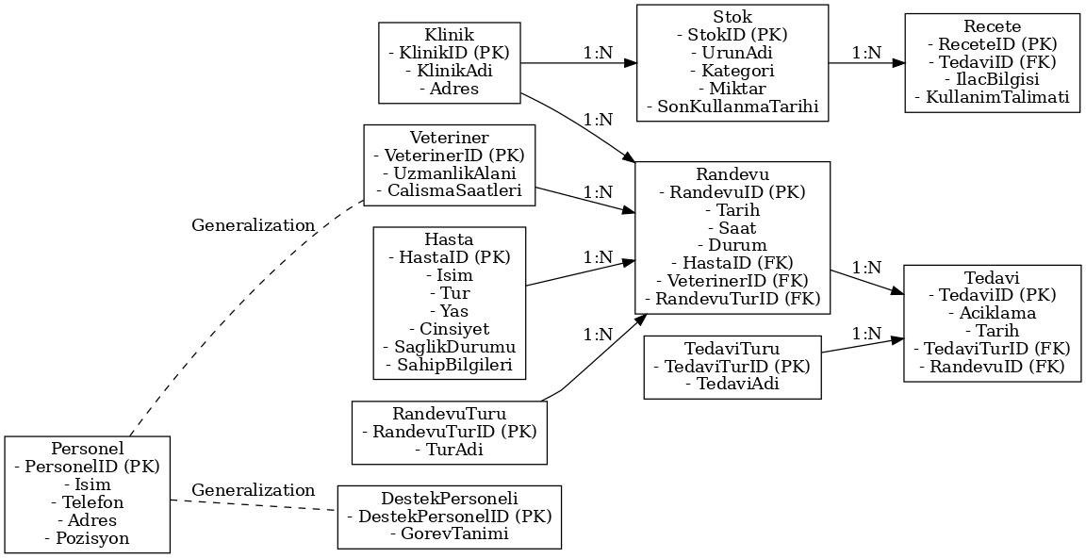

**\*\*c) Veritabanını, içerisindeki verilerle birlikte oluşturmayı sağlayan SQL ifadeleri**

metin, ekran görüntüsü, yazı tipi içeren bir resim

Açıklama otomatik olarak oluşturuldumetin, ekran görüntüsü, yazı tipi içeren bir resim

Açıklama otomatik olarak oluşturuldu**Veritabanını ve Verileri Oluşturan SQL Scriptleri**

metin, ekran görüntüsü, yazı tipi, menü içeren bir resim

Açıklama otomatik olarak oluşturuldu

**\*\*d) Saklı yordam (4 adet), tetikleyici (4 adet) (Kullanılan saklı yordam/fonksiyon ve tetikleyiciler (.sql koddan bağımsız olarak) maddeler halinde gösterilmeli ve işlevsel olarak ne yaptıkları kısaca açıklanmalıdır.)**

**Saklı Yordamlar**

**metin, ekran görüntüsü, yazı tipi, cebir içeren bir resim

Açıklama otomatik olarak oluşturuldu**

**1. Yeni Hasta Ekleme**

**İşlev:** Yeni bir hasta kaydı eklemek için kullanılır. Parametre olarak hastanın bilgilerini alır ve Hasta tablosuna yeni bir kayıt ekler.

metin, ekran görüntüsü, yazı tipi içeren bir resim

Açıklama otomatik olarak oluşturuldu

metin, yazılım, bilgisayar simgesi, web sayfası içeren bir resim

Açıklama otomatik olarak oluşturuldu

metin, yazı tipi, yazılım, çizgi içeren bir resim

Açıklama otomatik olarak oluşturuldu



**2. Tedavi Ücret Hesaplama**

**İşlev:** Tedavi türüne göre ücret hesaplar. Tedavi türü parametresi alır ve buna bağlı olarak sabit bir ücret döndürür.

metin, ekran görüntüsü, yazı tipi, yazılım içeren bir resim

Açıklama otomatik olarak oluşturuldu

**3. Stok Azaltma**

**İşlev:** Stoktaki miktarı azaltır. Kritik seviyenin altına düşerse hata mesajı oluşturur.

metin, ekran görüntüsü, yazı tipi içeren bir resim

Açıklama otomatik olarak oluşturuldu

**4. Klinik Stok Kontrol**

**İşlev:** Belirli bir klinikteki stok miktarını kontrol eder. Klinik ID ve ürün adı parametrelerini alır, mevcut miktarı döndürür.

metin, ekran görüntüsü, yazı tipi, yazılım içeren bir resim

Açıklama otomatik olarak oluşturuldu

**Tetikleyiciler**

**metin, yazı tipi, ekran görüntüsü içeren bir resim

Açıklama otomatik olarak oluşturuldu**

**1. Yeni Hasta Bildirimi**

**İşlev:** Yeni bir hasta kaydedildiğinde, hasta adını içeren bir bildirim oluşturur.

metin, ekran görüntüsü, yazı tipi, yazılım içeren bir resim

Açıklama otomatik olarak oluşturuldu

**2. Randevu Sonrası Tedavi Oluşturma**

**İşlev:** Yeni bir randevu kaydedildiğinde otomatik olarak tedavi kaydı oluşturur.

metin, ekran görüntüsü, yazı tipi içeren bir resim

Açıklama otomatik olarak oluşturuldu

**3. Stok Kritik Seviyesi**

**İşlev:** Stok seviyesi kritik seviyeye ulaştığında uyarı bildirimi oluşturur.

metin, ekran görüntüsü, yazı tipi içeren bir resim

Açıklama otomatik olarak oluşturuldu

**4. Tedavi Silme Kontrolü**

**İşlev:** Tedavi silindiğinde ilişkili reçeteleri otomatik olarak siler.

metin, ekran görüntüsü, yazı tipi içeren bir resim

Açıklama otomatik olarak oluşturuldu

**\*\*e) Arama, Ekleme, Silme, Güncelleme işlemlerine ait ekran görüntüleri**

**Uygulama Ekran Görüntüleri**

**Uygulama Başlangıç**

**metin, ekran görüntüsü, yazı tipi içeren bir resim

Açıklama otomatik olarak oluşturuldu**

**metin, yazılım, bilgisayar simgesi, multimedya yazılımı içeren bir resim

Açıklama otomatik olarak oluşturuldu**

**Ekran Görüntüleri:** Arama, ekleme, silme ve güncelleme işlemleri için uygulama ekran görüntüleri aşağıdaki gibidir:

1. **Hasta Ekleme Kısmı**

metin, ekran görüntüsü, sayı, numara, yazı tipi içeren bir resim

Açıklama otomatik olarak oluşturuldu

**Hasta Ekleme (gif):**

1. **Hasta Arama Kısmı**

metin, ekran görüntüsü, yazı tipi, çizgi içeren bir resim

Açıklama otomatik olarak oluşturuldu

**elektronik donanım, metin, ekran görüntüsü, ekran, görüntüleme içeren bir resim

Açıklama otomatik olarak oluşturulduHasta arama (gif):**

1. **Hasta Listeleme Kısmı**



1. **Hasta Güncelleme Kısmı**

**Düzenleme (gif):**

**elektronik donanım, metin, ekran görüntüsü, ekran, görüntüleme içeren bir resim

Açıklama otomatik olarak oluşturuldu**

**Silme (gif):**

metin, ekran görüntüsü, yazı tipi, dikdörtgen içeren bir resim

Açıklama otomatik olarak oluşturuldu

**\*\*f) Uygulamanın kaynak kodları (Kaynak kodlarını Rapor.pdf içerisine ekleyebilirsiniz ya da uygulamanızın kaynak kodlarını içeren depo oluşturarak (github, bitbucket vb.) bağlantı adresini verebilirsiniz)**

**6. Uygulamanın Kaynak Kodları**

Tüm kaynak kodlar GitHub deposunda bulunmaktadır. [GitHub Linki](https://github.com/user/repo)